实验二 动态Web工程的建立

首先，与所有编程过程一样，我们第一步是需要新建一个项目project，项目指明了包括哪些的源文件，这些源文件存放在本地硬盘的什么目录；以及项目相关配置，比如采用哪个jdk(假如一台电脑上安装了多个jdk版本)编译文件，采用哪个tomcat作为服务器，运行程序的server配置等等。
要开发jsp网页，我们要新建一个“Dynamic Web Project”。
方法一：点击File->New->Dynamic Web Project，如图 1所示。
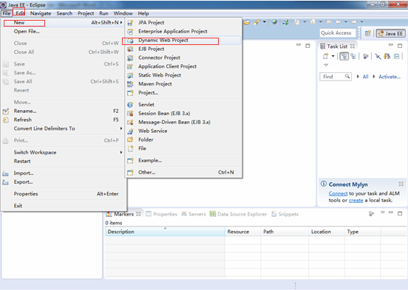
图 1 新建一个工程 Dynamic Web Project
方法二：点击File->New-> Project，在打开的对话框中选择Web-> Dynamic Web Project，点击Next，如图 2所示。
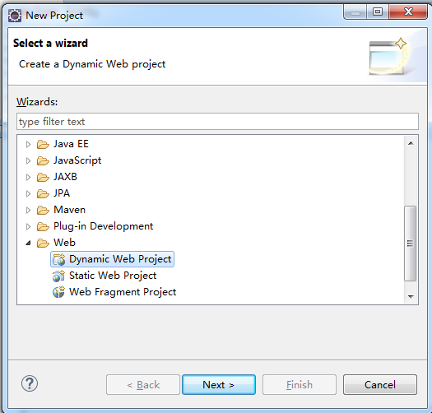
图 2 新建一个工程 Dynamic Web Project
之后，会弹出工程的基本设置项，如Error: Reference source not found所示。包括工程名称(Project Name)，默认是在我们初始指定工作区的目录下建立一个同名的工程目录，以后把所有的源文件都存放在该目录下。比如我们打开Eclipse的时候，指定了使用C：\Project作为工作区（workspace），我们在此指定了project name为maiba，则Eclipse会自动在C:\Project下建立一个新目录maiba，以后关于此工程的所有源文件都将存放在C:\Project\maiba下。
我们还需要选择采用哪个Tomcat作为服务器，也就是图 3中的“Target Runtime”选项。如果我们之前选择过，则此处会自动填上给Tomcat版本。如果我们是第一次选择，则点击New，选择Tomcat。
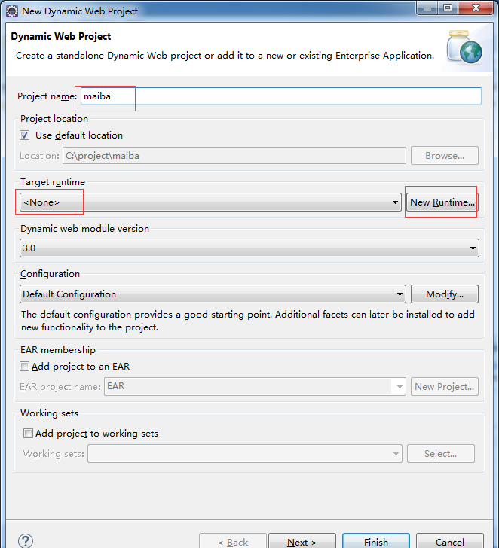
图 3 填上工程名字，这里我们取名maiba
在弹出来的“New Server Runtime Environment”对话框中，首先选择Tomcat的版本，由前面安装的Tomcat可知，我们下载安装的Tomcat版本为apache-tomcat-8.5.75，所以此处选择Apache Tomcat v8.5。如图 4所示。
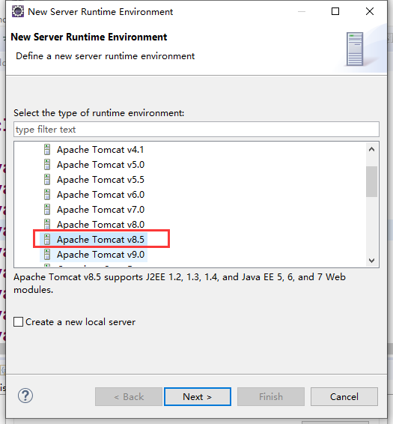
图 4 选择Tomcat的类型v8.5

之后，我们可以修改我们新建的Tomcat服务器的名称，然后指明该Tomcat的安装目录，如图 5所示。
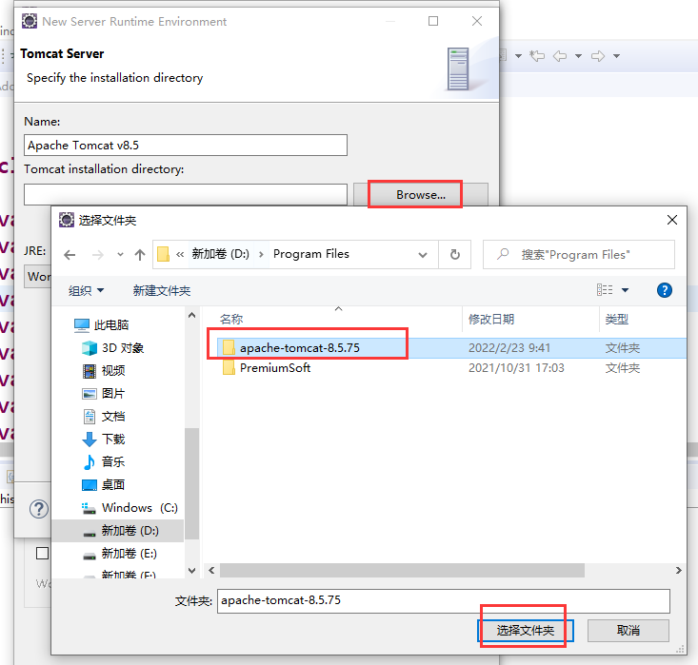
图 5 选择Tomcat的安装目录

新建一个Tomcat运行环境的结果如图 6所示。
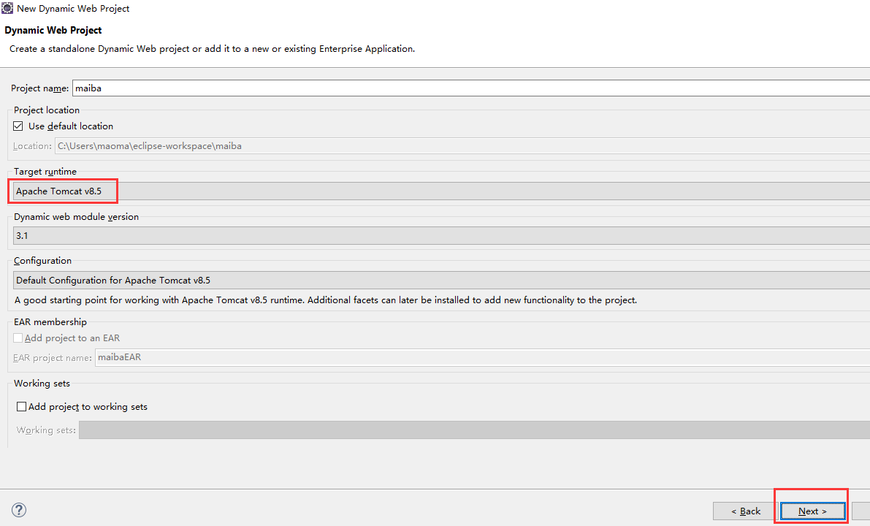
图 6 选择完tomcat，点击next
点击next，进入“New Dynamic Web Project”（如图 7、图 8所示），在此可以选择存放Java源代码的目录（Java Source Directory）还有存放页面的目录（Content Directory），我们强烈建议采用默认目录就可以，因为这是约定俗成，并且即使修改目录名称，也没有任何实质意义。注意勾选图 8中的General web.xml deployment descriptor选项，这样创建的工程会自动包含web.xml。如果忘记勾选，如图 9所示，右击工程，选择Java EE Tools -> Generate Deployment Descriptor Stub，Eclipse会自动添加web.xml。
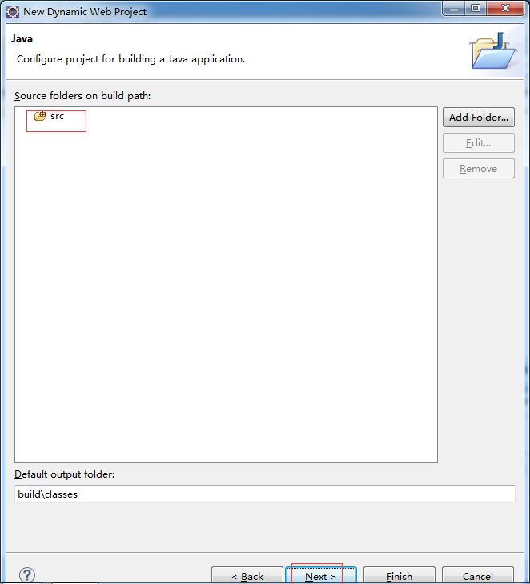
图 7 设置该项目存放java代码的目录，一般均不作修改，采用默认
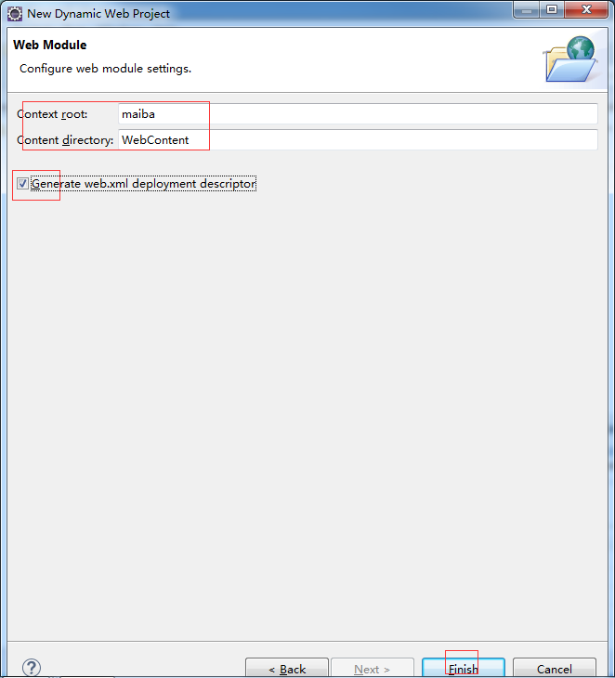
图 8 设置该项目存放网页的目录，一般均不作修改，采用默认
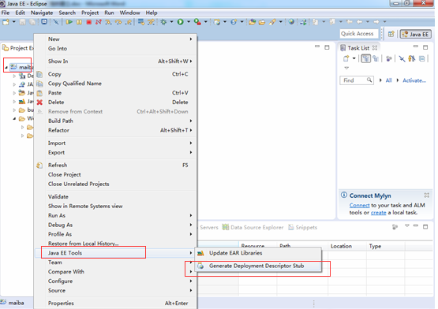
图 9 添加web.xml

至此，我们完成了工程的新建，结果如图 10所示。我们可以随意拉动各个view，重新组合成我们喜欢的布局。也可以切换视角，一般默认是采用Java视角，你也可以尝试一下Resource视角。如图 11所示，可点击“Java EE”或“Resource”进行视角切换。
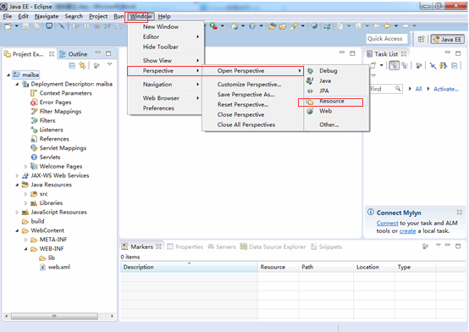
图 10 如果需要，你可以切换更适合自己的视图
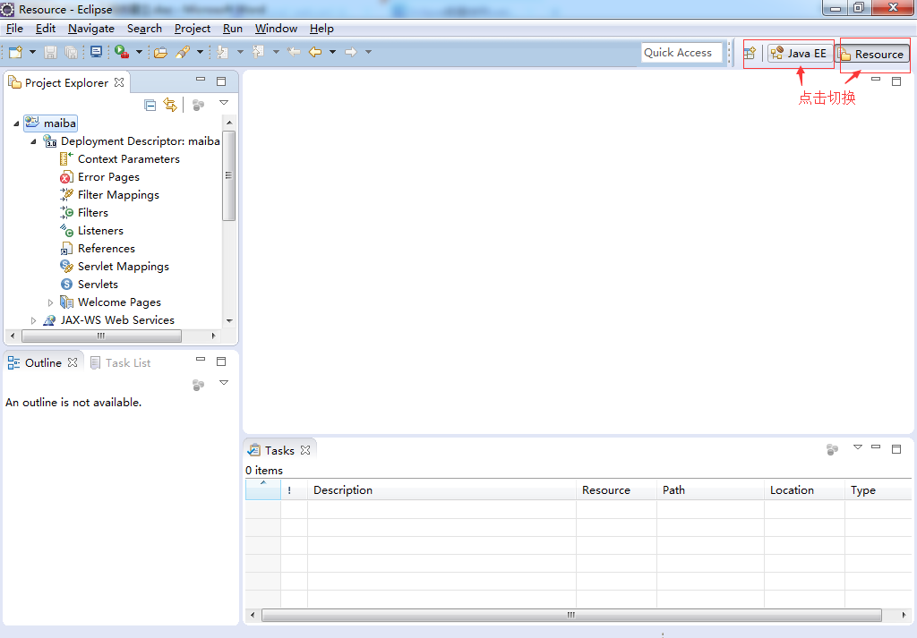
图 11 切换视图
新建了工程之后，就可以新建我们的java代码，jsp页面了。首先，我们可以新建一个新的jsp页面。注意，所有页面是存放在WebContent或(src/main/webapp)目录下，所以我们选中WebContent点击右键，选择“New”下的“JSP File”，如图 12所示。或者通过(选择New -> Other… ->New 对话框->Web-> JSP File) 创建JSP文件。
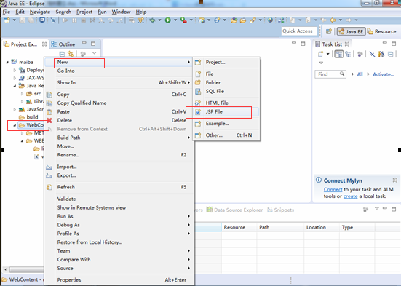
图 12 新建一个jsp页面
写上jsp的名字index.jsp，如图 13所示，便得到一个新的jsp文件。如图 14所示。写上最简单的hello world！，便得到我们的第一个jsp页面。
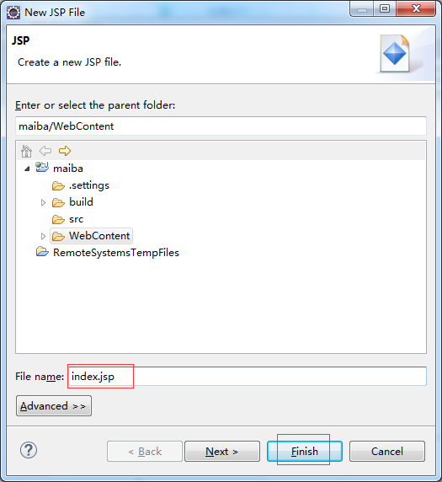
图 13 写上jsp的名字index.jsp
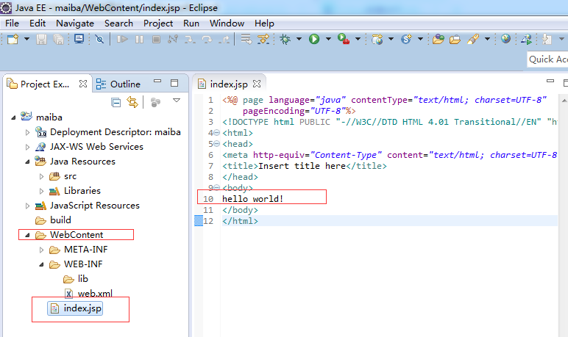
图 14 修改jsp代码
我们需要使用tomcat来运行该jsp页面。方法如下：选中我们的jsp文件index.jsp，点击鼠标右键，选择Run As->Run on Server，如图 15所示。
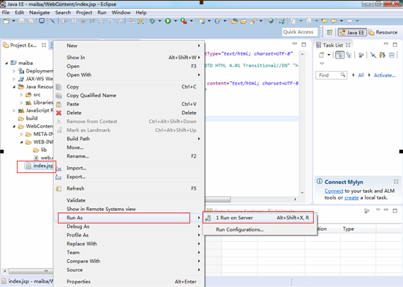
图 15 使用eclipse运行jsp页面
如果是第一次运行，则会弹出如图 16所示的对话框，要求我们配置服务器。同样地，选择我们刚刚新建的Tomcat运行环境，Tomcat v8.5 Server。

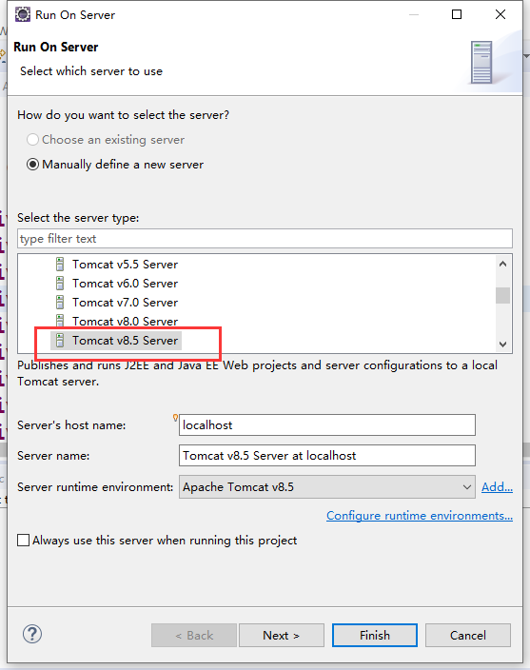
图 16 选择运行jsp的服务器
点击下一步，我们可以看到我们的工程（maiba）已经加入了该Tomcat运行环境里边。如图 17所示。
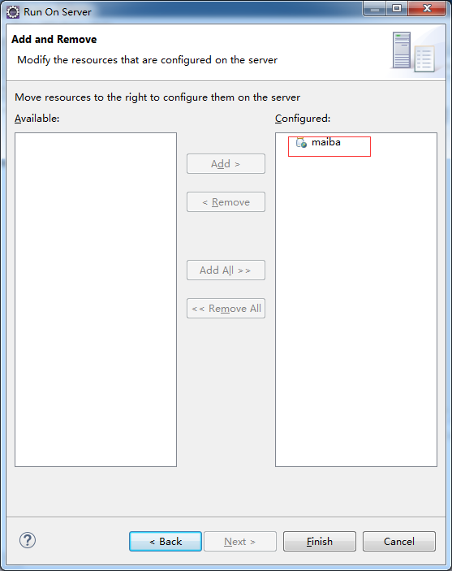
图 17 右边栏列出了该服务器运行的工程
我们完成了运行jsp所需的服务器的设置，就可以运行该jsp文件了，如果有防火墙，需要点击“允许访问”，如图 18所示。
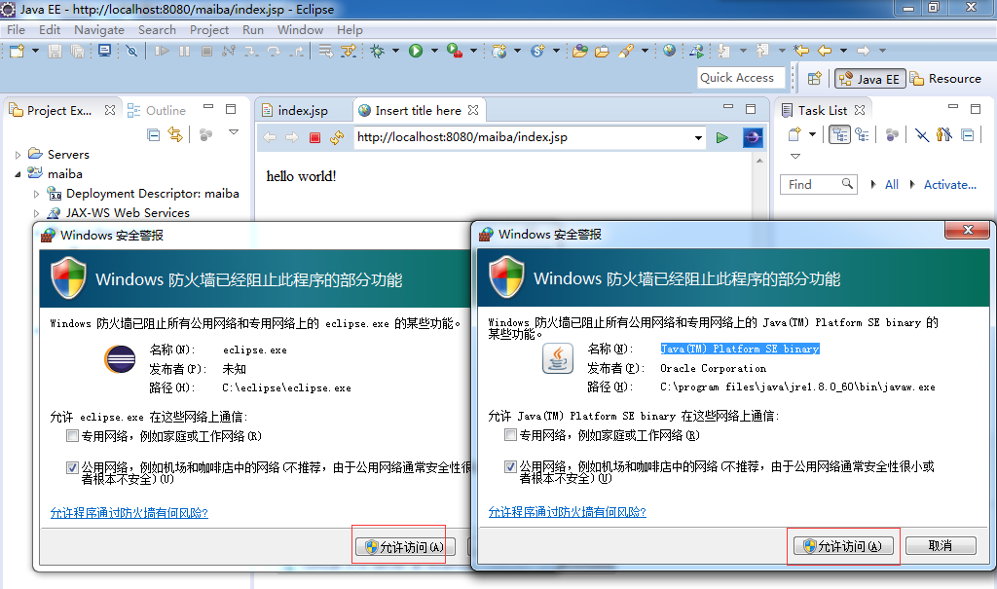
图 18 如果安装了防火墙，会进行拦截，点击“允许访问”
我们可以在Eclipse里看到我们的jsp页面，以及该页面的url，如图 19所示。
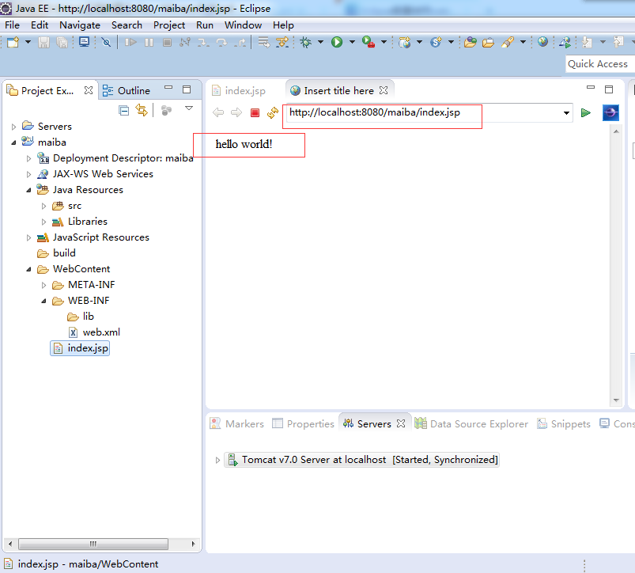
图 19 hello world 页面
可以把该url拷贝至IE里，也同样的可以得到相同的结果，如图 20所示。
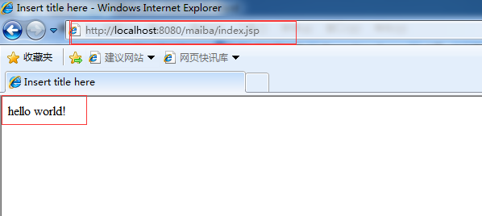
图 20 在IE上运行
仔细看看Eclipse的工作区，会发现在maiba这个工程之外，还多了一个Servers的目录，如图 21所示。这就是我们刚刚图 15 、图 16 和图 17新建Tomcat服务器而得到的。
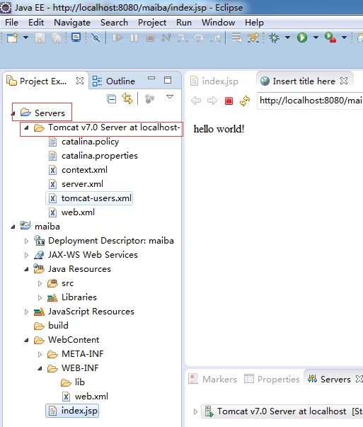
图 21 Servers的目录
注意，如果是第二次运行，则会弹出如图 22所示的对话框，选择已有的server---Tomcat v8.5 Server。Finish运行即可。
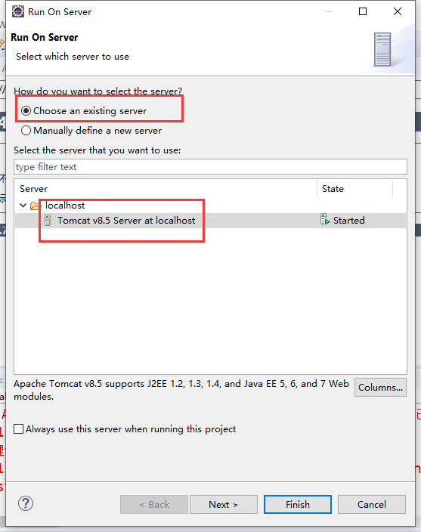
图 22 选择运行jsp的服务器

导出Eclipse项目
选中要导出的项目，单击鼠标右键，在弹出来的下拉列表中选择“Export-> Export...”，如图 所示。
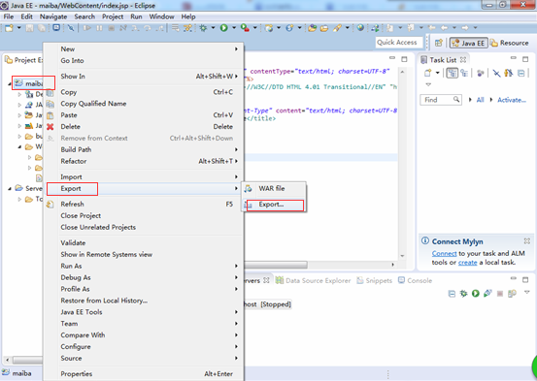
图 23 导出Eclipse项目--步骤1
在弹出来的“Export”窗口中，选择“General”选项中的“File System”，然后点击“Next”按钮，如图24所示。
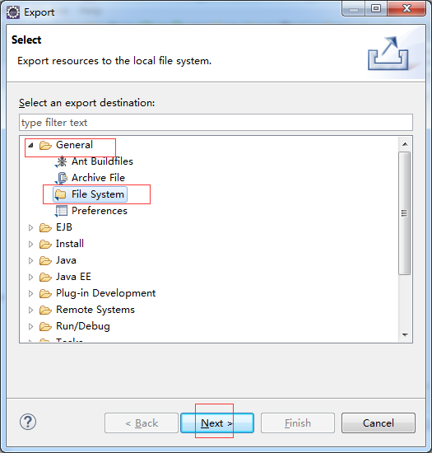
图 22 导出Eclipse项目--步骤2
进入到“File system”界面，选择导出的资源以及导出的目录，导出的目录可以在目录对话框中点击“Browse…”或者直接输入，然后点击“Finish”按钮，如图 23所示。
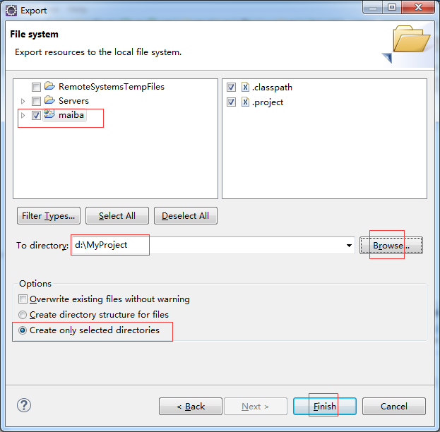
图 23 导出Eclipse项目--步骤3
如果导出的目录不存在，如图 24所示，就会弹出一个“Question”窗口，提示“目标目录不存在，您要创建它吗？”，点击“Yes”按钮，就可完成项目的导出。
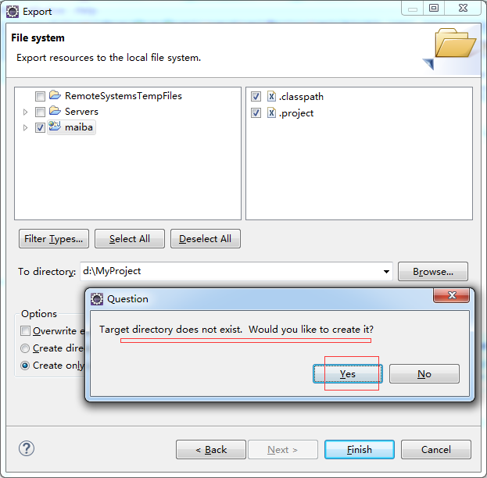
图 24 导出Eclipse项目--步骤4
进入到项目导出的目录，可以看到导出的项目中的内容。如图 25所示。
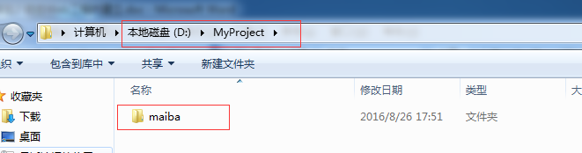
图 25 导出的项目

作业：请试着自己创建一个HTML页面(选中项目，右键 -> New -> Other… ->New 对话框->Web-> HTML File)，在服务器上运行一下看看结果。

